Муниципальное общеобразовательное учреждение
средняя общеобразовательная школя № 9 г.Надыма

Исследовательская работа

Лук от семи недуг.

Автор: Ан Виктория
учащаяся 3-В класса

Руководитель: Волошина Е.В.,
учитель начальных классов

Надым
2018г.

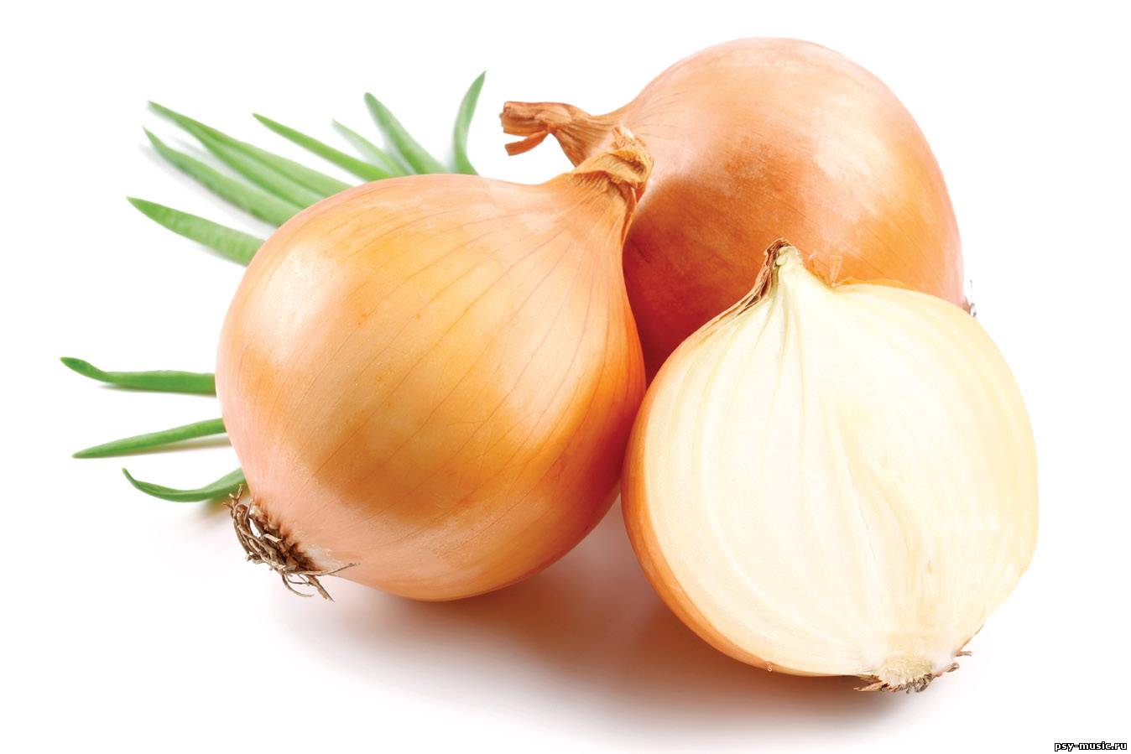

Содержание:
1. история лука
2 .виды лука
3 .применение лука
4. исследование
5. пословицы и загадки про лук

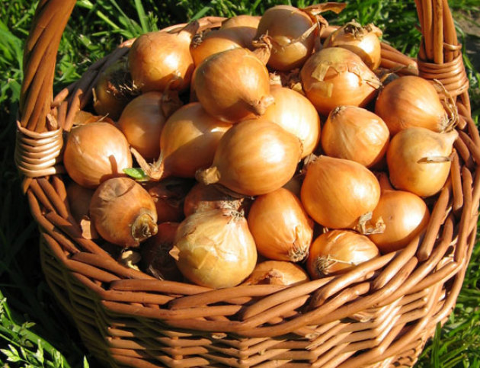

Луковичных растений известно в природе около 400 видов. Наиболее распространены лук репчатый, батун, порей, лук многоярусный, шалот и шнитт. Растения репчатого лука и шалота формируют хорошо развитую луковицу. Другие сорта лука: батун, порей, резанец образуют много листьев, а их расширенное основание - ножку или ложную луковицу. Последние виды выращивают для весенне-летне-осеннего употребления. Для длительного хранения пригодны лук репчатый и шалот.
Эти особенности учитывают при выборе лука для выращивания. В наших условиях широко распространены лук репчатый и батун. Лук используется в пищевой и консервной промышленности. Луковица репчатого лука содержит сахара, минеральные соли, эфирные масла, витамины и другие соединения, необходимые для организма человека.

Лук издавна считался хорошим средством при лечении многих болезней. В Древней Греции луку приписывали божественное происхождение. На праздниках, посвященных богу Пану, к его статуе возлагались венки из лука. Лук использовали для возбуждения аппетита и как «очищающее средство». Высоко ценили лук и в Древнем Египте — его изображения встречаются в пещерах и на стенах самых древних построек Римляне и греки приписывали луку способность пробуждать жизненную силу, храбрость, поэтому он в больших количествах вводился в питание воинов.
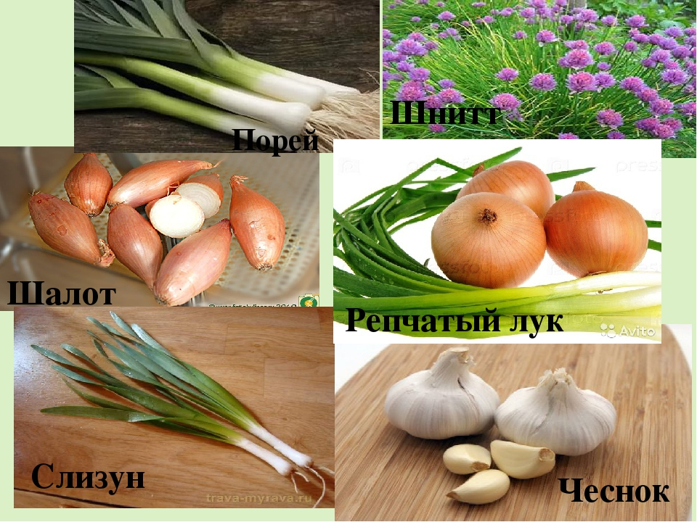

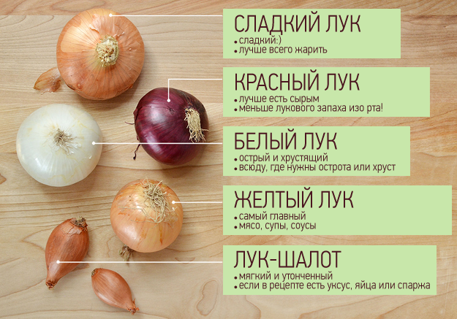
По питательной ценности и вкусовым качествам сорта репчатого лука делятся на острые, полуострые и сладкие. Пищевые достоинства острых сортов лука типа Ростовский репчатый, Бессоновский выше, чем полуострых и сладких (однолетний Сибирский, Каба, Даниловский). Острые сорта лука содержат 10-12%, сладкие - 6-7% сахара. Вкус и специфический запах луку и чесноку придают эфирные масла, содержащие серу, в остром луке их больше - 0,5 г, в сладком - 0,3 г на 1 кг веса.
Особенно богат лук витамином С. В 100 г сырого вещества зеленых листьев батуна его содержится 80-100 мг, репчатого лука - 16-33 мг; в луковицах - 2-10 мг. В луке есть провитамин А, витамины B1, В2, PP. В золе репчатого лука обнаружено 17 элементов, необходимых для организма человека, в том числе цинк, алюминий, железо, марганец, фосфор, кальций.
Лук обладает высокими обеззараживающими свойствами, благодаря фитонцидам он способен убивать ряд болезнетворных микробов. Листья и луковицы можно использовать в сыром, сушеном, вареном, маринованном виде, как приправу к мясным, рыбным блюдам и салатам.
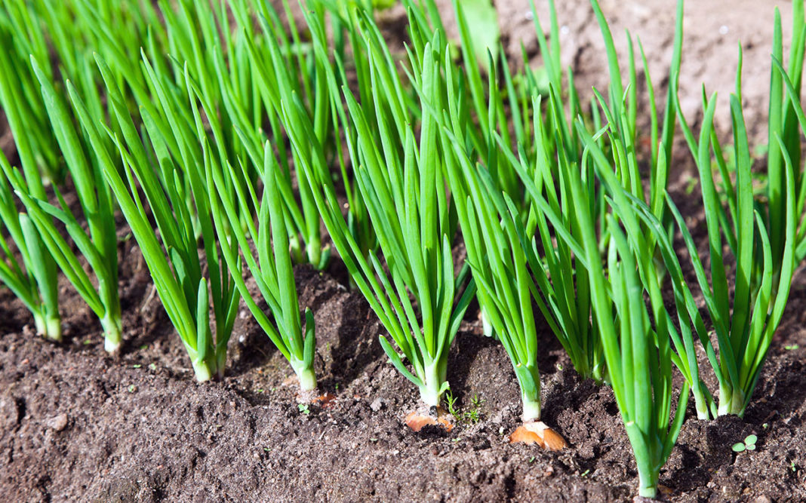
Лук по сравнению с другими овощными растениями использует немного воды, но требователен к наличию её в верхнем горизонте почвы. Объясняется это слаборазвитой корневой системой и её поверхностным расположением.
В нашей стране лук тоже известен очень давно. Блюда народной кухни всегда славились изобилием лука и чеснока. Конечно, люди в те времена ничего не знали об особых летучих веществах фитонцидах, обладающих противомикробными свойствами, но они подметили целебную силу лука, и уже в первых травниках описываются способы его применения при различных хворях: «Лук утробу мягчит, но жажду наводит и дух смердящий изо рта истребляет... Свежий лук, будучи употребляем внутрь, отменно действует при слабости желудка и худом пищеварении, слизистой и судорожной одышке, водяной и каменной болезни, равно как и в скорбуте и глистах... Во время господствующих заразительных болезней весьма полезно прибавлять лук к пище и для завтрака составлять суп из лука с прибавлением соли, перца, уксуса».
Издревле во время эпидемий наши предки развешивали в комнатах связки луковиц. Таким образом в дом не проникала зараза, да и воздух в нем становился чище. Позже так поступали в военных госпиталях, чтобы у раненых не развилась газовая гангрена.
Сходным образом старались уберечь и скот: нанизывали на нитку побольше луковиц и чесночных головок и привязывали на шею коровам, лошадям и другим домашним животным, чтобы те не заразились «прилипчивыми» болезнями.
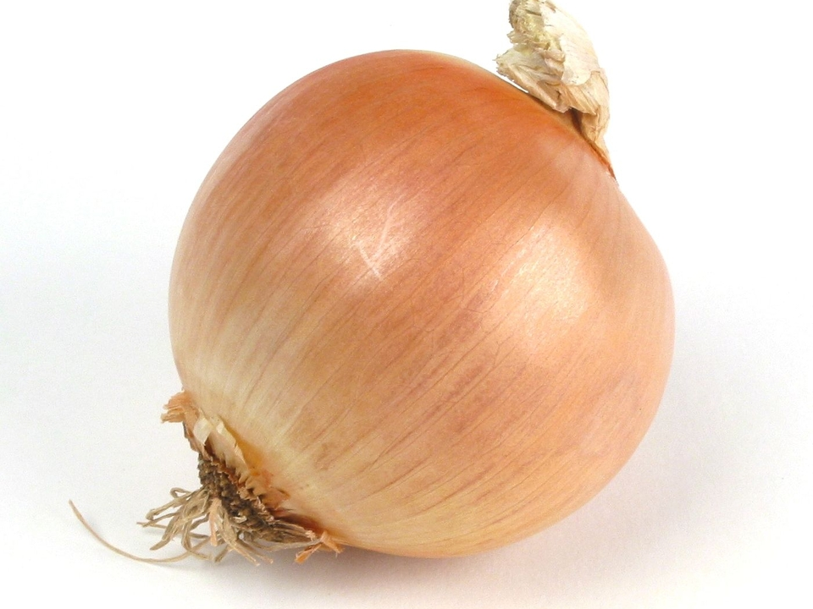
Репчатый лук. По вкусовым качествам разделяется на три группы: острый, полуострый и сладкий. Особым почетом у хозяек пользуется красный и фиолетовый репчатый лук, он не такой острый, как белый, и очень красиво смотрится в салатах.
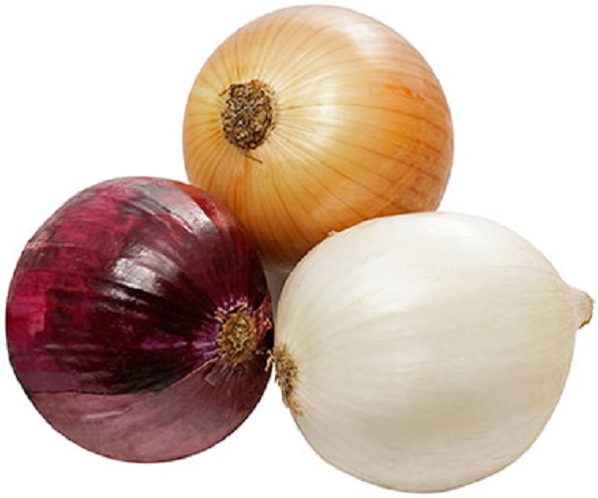
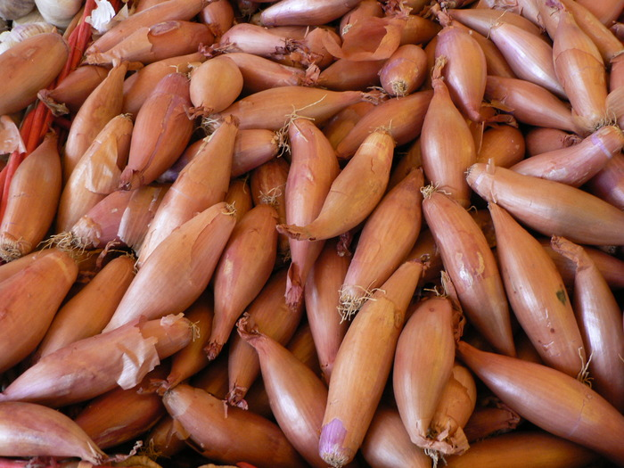
Лук-шалот. У этой разновидности репчатого лука луковицы небольшого размера, шелуха коричневая и сухая. По вкусу он напоминает мягкий красный лук. Особенно хорош лук-шалот в соусах и как гарнир.
Зеленый лук. Имеет мягкий вкус. Перед употреблением основание белой луковицы и концы перьев отрезают и используют лук при приготовлении салатов, супов, гарниров. Зеленый лук — прекрасный источник витамина С.

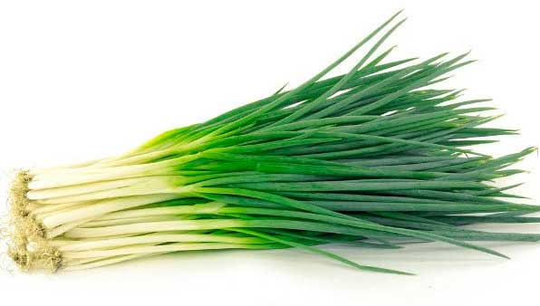
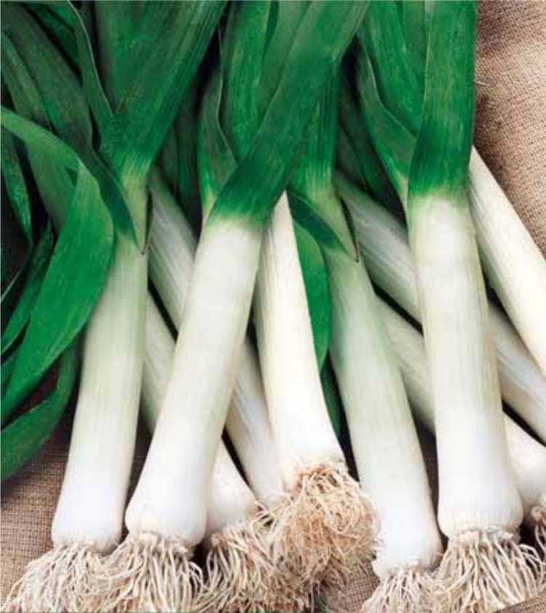
Лук-порей. Это двулетнее растение, выращиваемое только на перо. По виду он похож на толстый зеленый лук. До самой осени дает длинные, мясистые, сочные листья с более нежным запахом, чем у репчатого. Используется в пишу в сыром, вареном и сушеном виде. Лук-порей - прекрасный источник фолиевой кислоты, необходимой для кроветворной функции организма.
Лук-резанец (шнитт-лук, скорода). Многолетнее растение с мелкими полыми листьями. Лук-резанец холодостоек и нетребователен к почве, в диком виде растет на лугах, каменистых склонах, в долинах рек. Вкус листьев нежный, нерезкий. Этот вид лука используется для приготовления салатов, соусов и как украшение блюд. Лук-резанец содержит много провитамина А, калия и кальция.
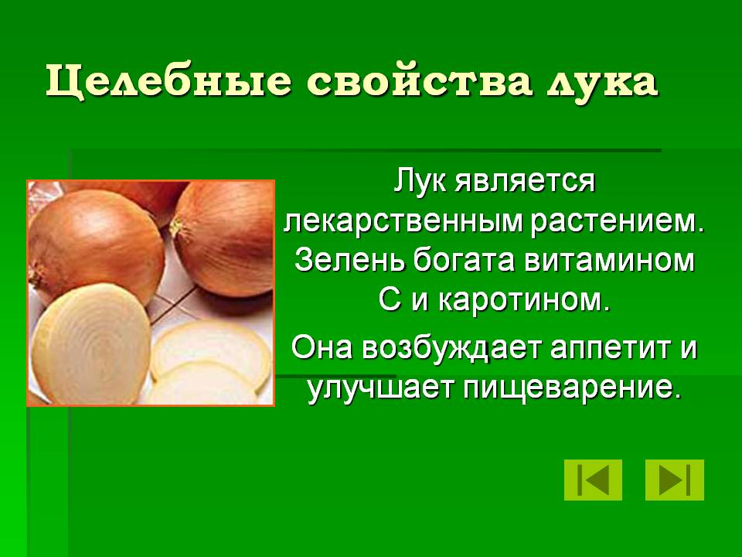
Не рекомендуется употреблять сырой лук при серьезных заболеваниях желудочно-кишечного тракта (особенно язвенной болезни желудка и двенадцатиперстной кишки), печени, почек, сердца и желчного пузыря, так как содержащиеся в луке эфирные масла оказывают раздражающее действие и могут усугубить болезнь.
Наверняка, каждый плакал в процессе очистки или нарезки лука. Виной тому фитонциды – летучие вещества, обладающие лечебными свойствами. Целебное действие этого овоща на наш организм выражается в следующих свойствах:
- способен убирать микробы и бактерии;
- обладает антисептическим свойством;
- борется с вирусами;
- полезен при расстройствах кишечника и желудка, при атеросклерозе;
- способствует половой активности;
- служит хорошим средством против глистов и цинги;
- употребление сока из лука помогает от бессонницы;
- спиртовые настойки используют как мочегонное средство;
- хорошее ранозаживляющее средство;
- средство для профилактики рака предстательной железы;
- снимает головную боль;
- луковая кашица предотвращает образование пузырей на месте ожога;
- слегка натерев десну луком, можно избавиться от зубной боли;
- поджаренный лук на сливочном масле или отваренный в молоке, смягчает кашель и служит отхаркивающим средством.
Расскажу, чем полезен и вреден лук, помимо своих лечебных свойств.

Польза и вред репчатого лука
Кроме лечебного эффекта, которым обладает этот овощ, есть также и другие полезные свойства:
- улучшение аппетита;
- способствует увеличению выделение пищеварительных соков;
- ускоряет менструацию;
- улучшает усвоение пищи;
- средство против зуда от укусов комаров;
- луковым соком снимают боль от укусов змей, ос или пчел;
- служит хорошим средством от выпадения волос;
- помогает при удалении мозолей и бородавок;
- имеет омолаживающие свойства;
- улучшает свертываемость крови;
- укрепляет костную систему;
- профилактика онкологических заболеваний;
- протирая лицо долькой лука, можно избавиться от пигментных пятен.
Однако всегда стоит учитывать противопоказания для употребления того или иного продукта. Например, репчатый лук принесёт больше вреда, чем пользы в следующих случаях:
- настойка из лука пагубна для людей с сердечными и печеночными заболеваниями;
- лук повышает давление;
- может вызвать приступ астмы;
- повышает кислотность, что вызывает раздражающее действия на органы пищеварения.

Что приготовить из репчатого лука
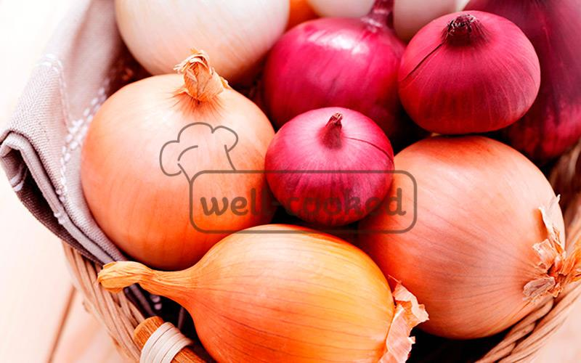
Лук – растение поистине удивительное. Без него не обходится практически ни одна хозяйка. Лук входит в рецептуру многих блюд, его добавляют и в салаты, и в первые блюда, и во вторые.
В ход идут и зеленые «пѐрышки», и сами луковицы. Мы настолько привыкли к луку, что порой забываем о том, что в любое время года у нас под руками дешѐвое средство борьбы со многими болезнями.
Кстати, биологи утверждают, что лук является творением человеческих рук, так как дикие его формы до сих пор не найдены в природе.

Лук используют весь: и листья и саму луковицу. Его добавляют в качестве вкусового ингредиента в суп, различные соусы и подливы, в фарш, в блюда из мяса и овощей, салаты, грибные блюда, а также при консервации, в колбасную продукцию.
Что можно сделать из репчатого лука:
Жарить
Тушить и запекать
Фаршировать
Мариновать
Десерт из лука
варенье

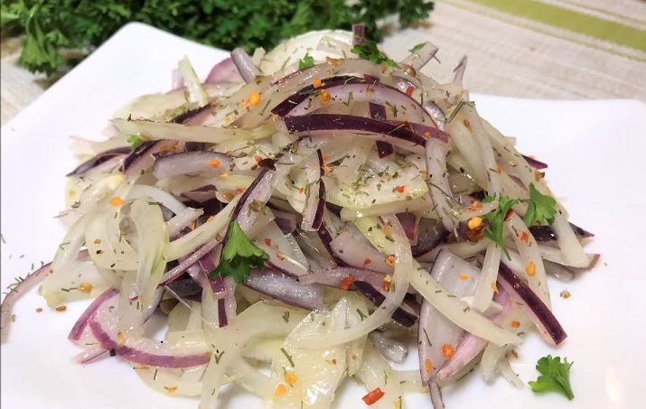

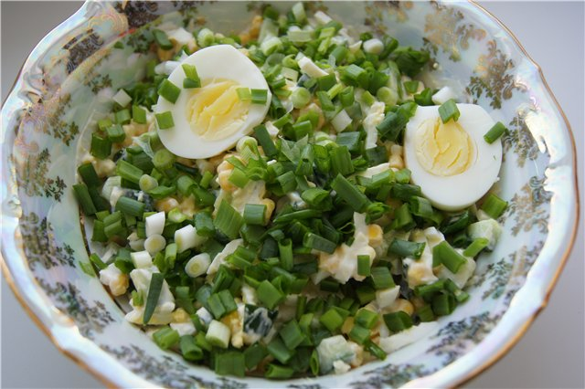
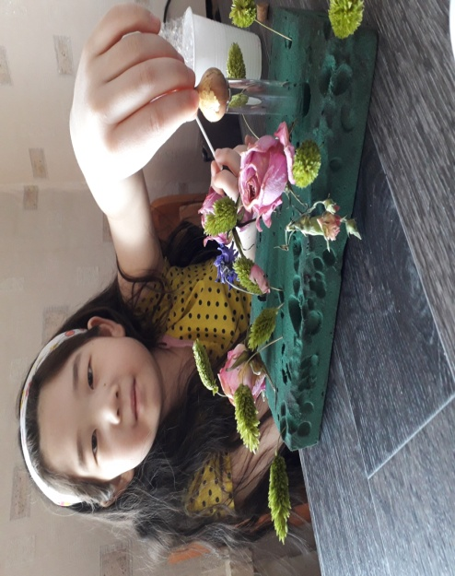

Сажаю лук в воду в стеклянную колбу. Будем наблюдать как растут корни. Как быстро прорастут перышки у лука.

Одновременно посадила лук в землю. Понаблюдаю, где быстрее выйдут перышки.
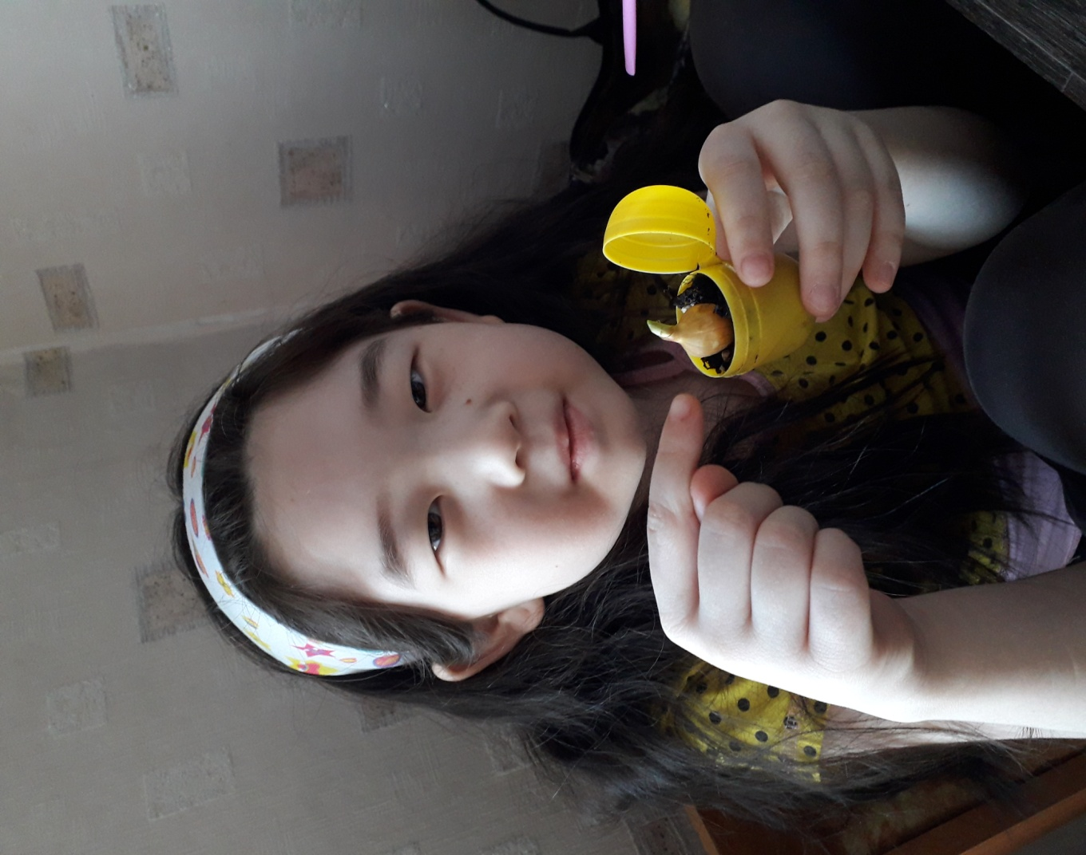

Лук стоит в комнате, т.к не любит прямых солнечных лучей.
Перышки от солнечных лучей сгорают. Вот пример. Лук стоял на подоконнике и его листочки (перышки) сгорели. Солнечные лучи сожгли листочки, что очень огорчило меня.
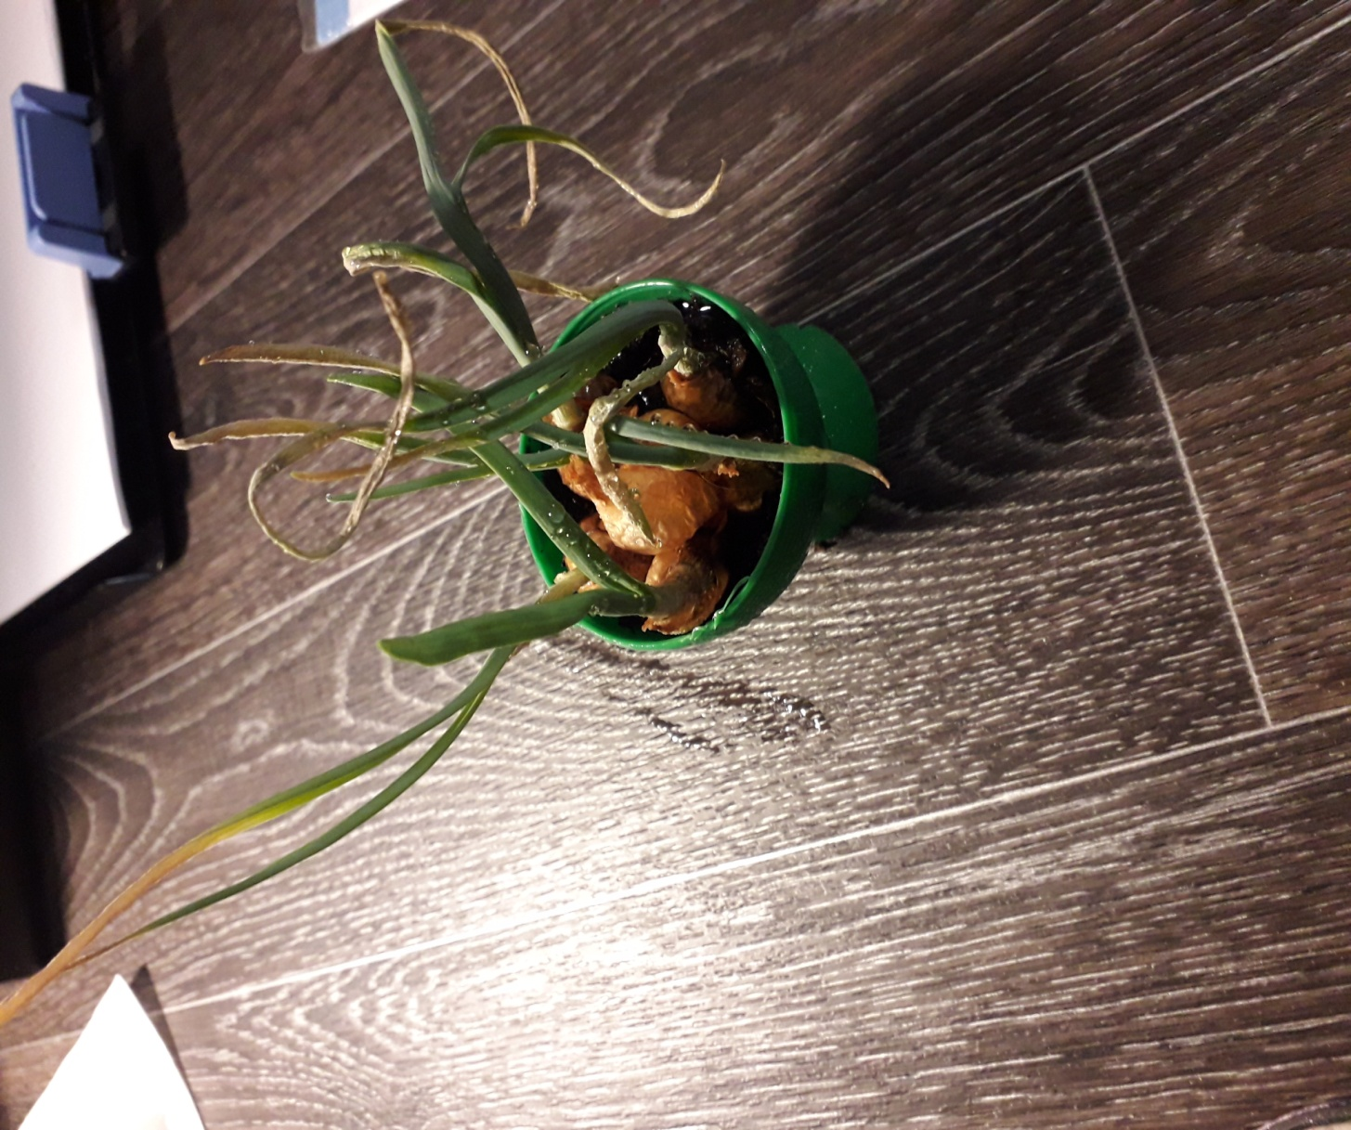
Поливала только опрыскиванием. Лук не любит много воды.

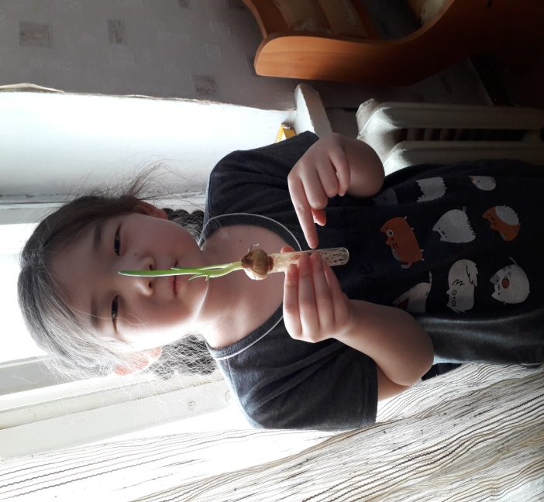

В пробирке, корни начали прорастать уже на 2 день. Лук, который посадили в землю, на 4 день появились перышки ( листья) лука. Каждый день по немного. Было очень интересно наблюдать за луком. Лук росший в пробирке перышки выпустил позже, на 6 день.
Вывод: В домашних условиях прорастить лук можно. Лук не любит воду. Поливать только опрыскиванием каждый день. На подоконник под прямые лучи солнца ставить не желательно. Так как перышки лука сгорают.
В состав этого популярного овоща входят: фруктоза, сахароза, мальтоза, витамины группы В, минералы натрий, кальций, железо, фосфор, калий, магний, витамин С, яблочная кислота, лимонная кислота, эфирное масло, пектины.

Пословицы про лук
- Лук семь недугов лечит.
- Тугой лук, — то сердечный друг.
- Кто ест лук, того бог избавит вечных мук.
- Облупил, как луковку.
- Если испечь луковицу прежде, чем лук собран с огорода, то весь лук высохнет.
Загадки
Сидит дед во сто шуб одет,
Кто его раздевает,
Тот слезы проливает.
(Лук)

***

Птица в норе,
Хвост во дворе.
Кто перья выдирает,
Тот слезы утирает.
(Лук)

***

Говорят, я без застёжек,
На мне множество одёжек,
Сняли первую одёжку –
И заплакали немножко,
Оголили все бока –
Потекла из глаз река.
(Лук)

***

Вырос на грядке.
Горький, не сладкий.
Вас спасёт «от ста недуг»
Называется он - ... (Лук)

